Braas Achat 12V Kastanie Ortgangziegel links

BMI Deutschland BRAAS

Eigenschaften

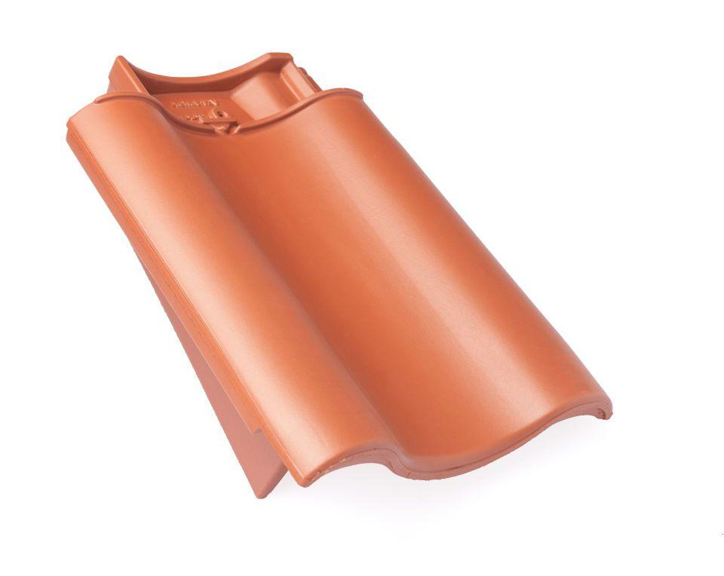

GTIN:

4019503126458

HAN:

09010106

Art Formziegel

Ortgangziegel

Farbton

braun

Format

Ganzer Ziegel

Oberfläche

glasiert

Breite (mm)

330,00

Länge (mm)

449,00

Ausrichtung

links

Farbtonbezeichnung Hersteller

Kastanie